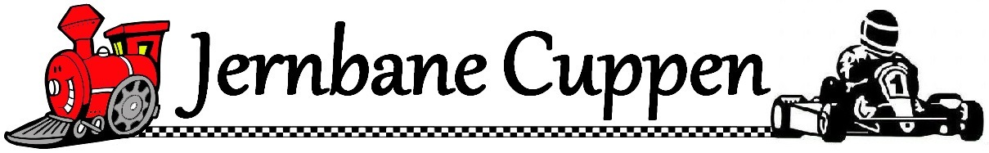
Mesterskabet:
Jernbane Cuppen er DSB Racing Teams foreningsmesterskab, som består af 13 heat fordelt på 6 løb henover sæsonen.
Deltagerne fordeles i 2 forskellige vægtklasser – 0-85 kg klassen, og 85+ kg klassen - altså 2 mesterskaber i alt. Vægten er INKLUSIV udstyr, og man fastlåses i klassen resten af sæsonen.
Alle kører ræs på banen samtidigt, men point-givningen bliver efter placering ift. kørere inden for egen vægtklasse.
De 8 bedste heat for hver kører, vil tælle til mesterskabet. Kun medlemmer af DSB Racing Team kan score point til mesterskabet.
Alle løb afvikles hos Roskilde Racing Center, Abildgårdsvej 3, 4000 Roskilde.
Løbskalender:
- Onsdag den 23. marts kl. 16:00 - 16:30 (Mødetid 15:30) - 2 heat á 15 min
- Onsdag den 27. april kl. 16:00 - 16:30 (Mødetid 15:30) - 2 heat á 15 min
- Onsdag den 18. Maj (DSB Racing Day) kl. 15:30 – ca. 20:00 (særskilt program kommer)
- Onsdag den 8. juni kl. 16:00 - 16:30 (Mødetid 15:30) - 2 heat á 15 min
- Onsdag den 10. august kl. 16:00 - 16:30 (Mødetid 15:30) - 2 heat á 15 min
- Onsdag den 21. september (Finale) kl. 16:00 - 17:00 (Mødetid 15:30) - 4 heat á 15 min
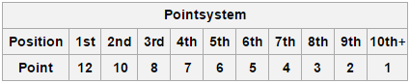

Bonuspoint:
Ved hvert heat gives der 2 bonuspoint for hurtigste omgang (inden for egen vægtklasse).
DOG gælder dette IKKE hvis man vinder heatet, og pointene falder hermed bort…

Vinderen af Jernbane Cuppens pokal (1 pr. vægtklasse), vil være køreren med flest point efter sæsonens finale (tællende de 8 bedste heats - bonuspoint inklusiv).
Ved pointlighed vil antallet af 1. pladser vægte højest, herefter 2. pladser osv...
Herefter tæller sidste heat mest.
Vinderen kåres umiddelbart efter finalen, hvor der også vil være et par lodtrækningspræmier.

